**ФГБУ ВО “МОСКОВСКИЙ ПОЛИТЕХНИЧЕСКИЙ УНИВЕРСИТЕТ”**

**Лабораторная работа №3**

Организация циклов

**Задание 1 Вариант №30**

по дисциплине:

Основы программирования

Выполнил

студент 1 курса

группы 191-322

Сычев Р.А.

Проверил

___________ Никишина И.Н.

**МОСКВА 2019**

**Постановка задачи**

Для десяти выстрелов, координаты которых задаются генератором случайных чисел, вывести текстовое сообщение о попадании в мишень.

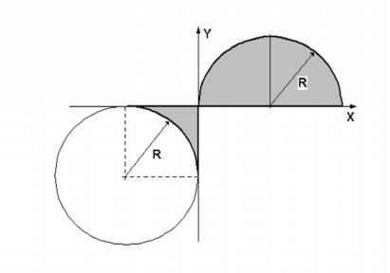

**Теоретическая часть**

Для решения задачи использована программа, подготовленная в лабораторной работе №2, задание 2 и оператор цикла с параметром:

**for** <текущий элемент> **in** <Последовательность>:

<Инструкции внутри цикла>

**else**:

<Блок, выполняемый, если не использовался break>

Для обмена с консолью использованы стандартные процедуры print() и input().

Для формирования координат точки используется модуль генератора случайных чисел, который подключается инструкцией:

from random import *

Для формирования случайного вещественного числа воспользуемся функцией

uniform(<Начало>, <Конец>)

**Описание программы**

Программа написана на алгоритмическом языке Python 3.7, реализована в среде ОС

Windows 10 и состоит из частей, отвечающих за ввод данных, вычисление и

представление данных на экране монитора.

**Описание алгоритма**

1. Вывести «шапку».
2. В цикле от 1 до 10.
3. Сформировать координаты точки X, Y.
4. Определить попадание точки в заданную область. Если есть попадание, то переменная flag получает значение 1, а иначе – 0.
5. Вывести координаты точки и маркер оставить на строке сообщения.
6. Вывести результат Yes или No в соответствии со значением переменной flag.
7. Изменить параметр цикла и проверить условие завершения.
8. Если условие false, то перейти у п. 3.
9. Завершить работу программы.

**Описание входных и выходных данных**

Входные данные поступают с клавиатуры, а выходные - выводятся на монитор для просмотра. Данные имеют тип float.

**Листинг программы**

from math import *

from random import *

flag = 0

R = float(**input**())

**print**(" R     X     Y       Res ")

**print**("-------------------------")

for i in **range**(10):

    x = uniform(-2*R, 2*R)

    y = uniform(-2*R, R)

    if (x > -R) and (y > -R) and (x <= 0) and (y <= 0):

        flag = 1

    x1 = x - R

    y1 = y - R

    h = sqrt(x1**2 + y1**2)

    if h <= R:

        flag = 0

    x1 = x + R

    y1 = y

    h = sqrt(x1**2 + y1**2)

    if (x >= 0) and (y >= 0) and (x <= R):

        flag = 1

**print**(R, "{0: 7.2f} {1: 7.2f}".format(x, y), end=" ")

    if flag:

**print**("Yes")

    else:

**print**("No")

**Результат работы программы**

R X Y Res

-------------------------

5.0 -2.14 -8.68 No

5.0 4.29 -6.64 No

5.0 0.86 -0.48 No

5.0 -9.76 1.85 No

5.0 -8.68 -9.73 No

5.0 -4.73 -8.23 No

5.0 6.37 -1.86 No

5.0 -2.74 -3.56 Yes

5.0 3.27 -6.42 Yes

5.0 3.48 2.53 Yes

**Список используемой литературы**

1. Методические рекомендации к лабораторной работе.